**Obec Líšnice pořádá již tradiční zájezd**

**20. září 2025**

**Kostel Neratov + Minieroland Kladsko**

**Program:**

**Odjezd: 7:30 hod** Líšnice Jednota, ostatní dle domluvy

**9:30 hod návštěva kostela v Neratově** (možnost návštěvy místního pivovaru)

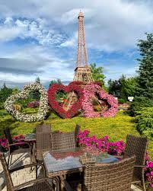**12:15 hod Minieuroland Kladsko (oběd individuálně v restauraci v parku)**

**17 hod odjezd** z Minierolandu

Možnost zastávky u obchodních center v Kladsku na rychlý nákup

**Návrat: kolem 20 hod.**

***Časy jsou orientační!!!***

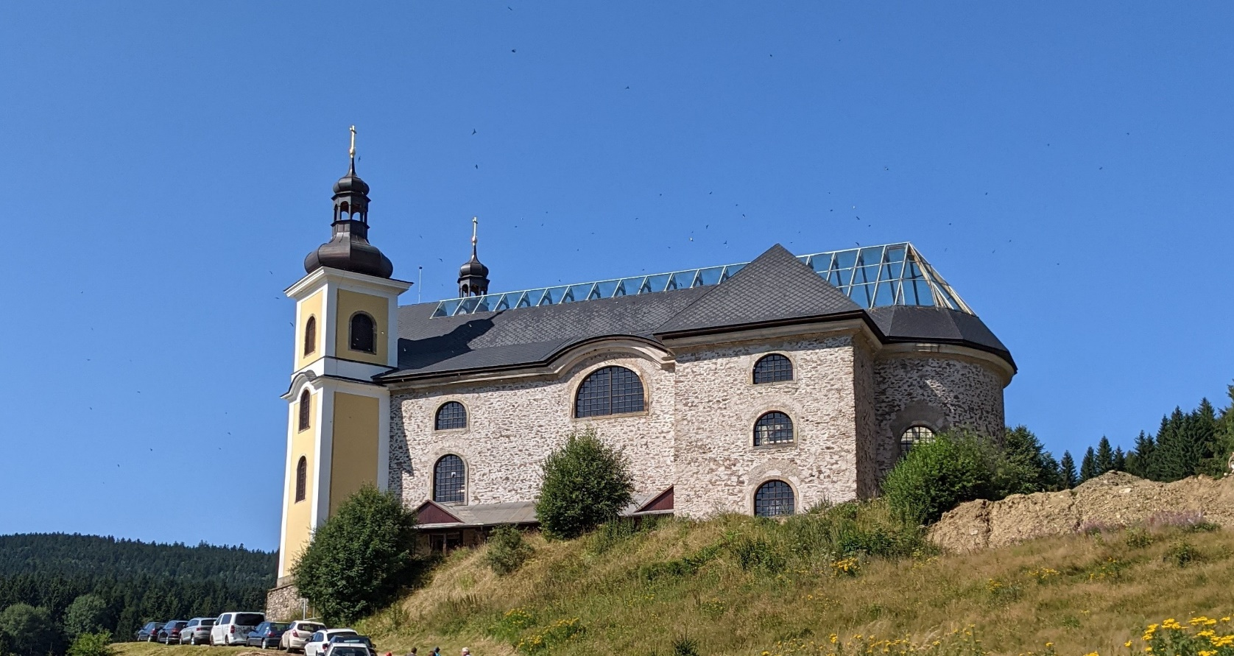***Cena: bus + vstupné do Minieurolandu***

***Dospělý:*** 750 Kč

***Senior: (60 +)*** *700 Kč*

***Dítě (3 – 18 let)*** 650 Kč, do 3 let zdarma

* Oběd v Minierolandu – možnost platit kartou. Doporučuji si zřídit pojištění do zahraničí (individuálně)

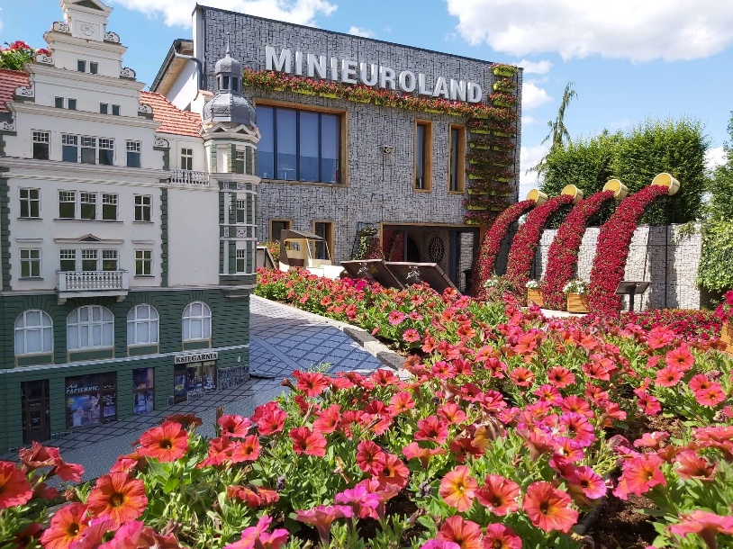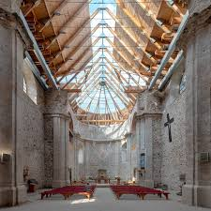

**Kontakt: Lucie Dvořáková**

**tel: 731 208 955**